BỘ GIAO THÔNG  VẬN TẢI | CỘNG HOÀ XÃ HỘI CHỦ NGHĨA VIỆT NAM  Độc lập - Tự do - Hạnh phúc  -----------------------------------
Số: 25/2004/TT-BGTVT | Hà Nội, ngày 13 tháng 10 năm 2004

THÔNG TƯ
Hướng dẫn thực hiện việc tiếp nhận, truyền phát và xử lý thông tin an ninh hàng hải của tàu biển, công ty tàu biển, doanh nghiệp cảng biển và các cơ quan liên quan
Thực hiện khoản 4 điều 9 Quyết định số 125/2004/QD-TTg ngày 09 tháng 7 năm 2004 của Thủ tướng Chính phủ về việc công bố, tiếp nhận, truyền phát và xử lý thông tin an ninh hàng hải, Bộ trưởng Bộ Giao thông vận tải hướng dẫn các cơ quan, tổ chức, cá nhân có liên quan thống nhất thực hiện một số điểm sau:
I.Tiếp nhận, truyền phát, xử lý thông tin an ninh hàng hải của cán bộ an ninh công ty tàu biển Việt Nam, sỹ quan an ninh tàu biển thuộc công ty và các cơ quan có liên quan.
1. Cán bộ an ninh công ty có trách nhiệm tiếp nhận kịp thời các thông tin về cấp độ an ninh hàng hải và thay đổi cấp độ an ninh hàng hải từ Trung tâm tiếp nhận và truyền phát thông tin an ninh hàng hải Việt Nam (sau đây gọi là Trung tâm) để thông báo cho sỹ quan an ninh tàu biển có liên quan của công ty, đồng thời phải xác báo lại cho Trung tâm.
2. Trên cơ sở đánh giá nguy cơ rủi ro có thể xảy ra đối với con người, tài sản hoặc môi trường từ các hoạt động giao tiếp giữa tàu biển và cảng biển, sỹ quan an ninh tàu biển có thể yêu cầu cán bộ an ninh cảng biển hoặc cơ quan có thẩm quyền tại cảng biển nước ngoài ký kết cam kết an ninh trong các trường hợp sau đây:
a. Tàu đang hoạt động ở cấp độ an ninh cao hơn so với cảng biển hoặc tàu khác mà nó đang giao tiếp;
b. Có thỏa thuận về cam kết an ninh giữa Chính phủ nước cộng hòa xã hội chủ nghĩa Việt Nam và Chính phủ nước Cộng hòa xã hội chủ nghĩa Việt Nam và Chính phủ các nước khác là thành viên của công ước SOLAS 74 đối với một số tuyến quốc tế hoặc đối với một số con tàu cụ thể hoạt động trên các tuyến đó;
c. Đang tồn tại một mối đe dọa an ninh hoặc sự cố an ninh liên quan đến tàu biển hoặc cảng biển;
d. Tàu đang ở tại cảng biển mà cảng này không được yêu cầu phải có và thực hiện một kế hoạch an ninh cảng biển đã được phê duyệt;
đ. Tàu biển đang giao tiếp với tàu biển khác mà tàu biển đó không được yêu cầu phải có và thực hiện một kế hoạch an ninh tàu biển đã được phê duyệt.
3. Bản cam kết an ninh quy định tại khoản 2 Điều này được lưu giữ trên tàu biển với khoảng thời gian tối thiểu tính từ khi tàu ghé vào 10 cảng gần nhất.
II. Tiếp nhận, truyền phát, xử lý thông tin an ninh hàng hải của tàu biển và các cơ quan có liên quan tại cảng biển
1.Trường hợp tàu biển nước ngoài đến cảng biển Việt Nam:
a.Chậm nhất 24 giờ trước khi vào lãnh hải nước Cộng hòa xã hội chủ nghĩa Việt Nam, thuyền trưởng, chủ tàu hoặc đại lý của chủ tàu, đại lý của người khai thác tàu phải liên lạc trực tiếp với Cảng vụ hàng hải tại nơi có cảng biển dự kiến tàu sẽ đến để:
-Thông báo về cấp độ an ninh đang được duy trì trên tàu mình và các thông tin khác có liên quan về an ninh hàng hải theo mẫu bản khai an ninh tàu biển quy định tại phụ lục ban hành kèm theo Thông tư này;
-Nhận thông báo từ Cảng vụ hàng hải về cấp độ an ninh đang được áp dụng tại cảng biển và biện pháp an ninh cần áp dụng trên tàu biển.
b.Sau khi nhận được các thông tin có liên quan về an ninh của tàu biển nêu tại điểm a, khoản 1 mục này, Cảng vụ hàng hải phải thông báo cho cán bộ an ninh cảng biển nơi mà tàu đang ghé vào biết.
c.Trên cơ sở đánh giá nguy cơ rủi ro có thể xảy ra đối với con người, tài sản hoặc môi trường từ các hoạt động giao tiếp giữa tàu biển và cảng biển , cán bộ an ninh cảng biển phải quyết định việc ký kết cam kết an ninh với tàu biển. Bản cam kết an ninh được lưu giữ tại cảng biển.
d.Khi có sự thay đổi về cấp độ an ninh trên tàu biển hoặc tại cảng biển từ thời điểm đã liên lạc trước đó, sỹ quan an ninh tàu biển và cán bộ an ninh cảng biển phải thông báo ngay cho nhau biết để kịp thời xử lý.
2.Trường hợp tàu biển Việt Nam và nước ngoài rời cảng biển Việt Nam:
Khi có yêu cầu, Cảng vụ hàng hải nơi có cảng đi thông báo về các thông tin an ninh hàng hải có liên quan cho sỹ quan an ninh tàu biển trước khi tàu rời cảng biển Việt Nam để cập nhật thông tin có liên quan đến chuyến đi.
III.Tổ chức thực hiện
1.Thông tư này có hiệu lực sau 15 ngày, kể từ ngày đăng Công báo.
2.Các Bộ, ngành, Ủy ban nhân dân tỉnh, thành phố trực thuộc Trung ương có liên quan, Chánh Văn phòng, Chánh Thanh tra, Vụ trưởng các Vụ thuộc Bộ, Cục trưởng Cục hàng hải Việt Nam, Cục trưởng Cục đăng kiểm Việt Nam, Giám đốc các Cảng vụ hàng hải, Thủ trưởng các cơ quan, tổ chức và cá nhân có liên quan chịu trách nhiệm thực hiện Thông tư này.
Trong quá trình thực hiện nếu có vướng mắc, đề nghị các cơ quan, tổ chức và cá nhân phản ánh kịp thời với Bộ Giao thông vận tải để xem xét, giải quyết.

Bộ trưởng Bộ Giao thông vận tải
(đã ký)
Đào Đình Bình
Phụ lục
BẢN KHAI AN NINH TÀU BIỂN
SHIP'S SECURITY NOTIFICATION
(Ban hành kèm theo Thông tư số 25/2004/TT-BGTVT ngày 13 tháng 10 năm 2004 của Bộ trưởng Bộ Giao thông vận tải)
(According to Guidance No…./2004/TT-BGTVT dated …… ……..2004 of the Minister of Transport)
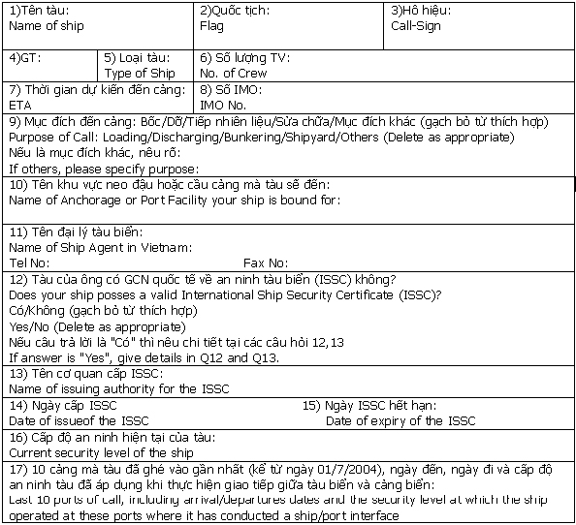

BỘ TRƯỞNG BỘ GIAO THÔNG VẬN TẢI

(Đã ký)

Đào Đình Bình

